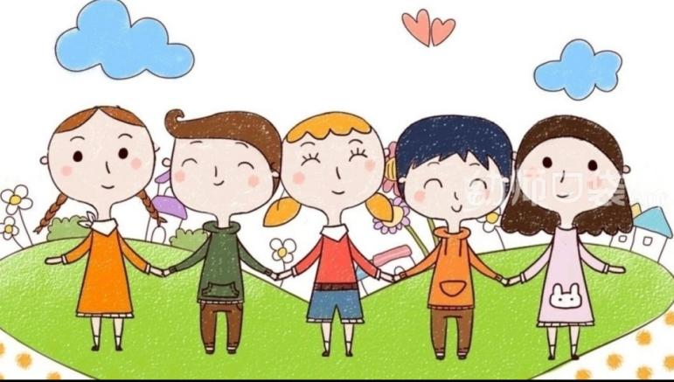**大五班班级动态**

主题：我们在春天里 2025.3.27

**来园情况**

今天我们班共来园幼儿25人，3位幼儿请假。

美好的时光开始啦，我们开开心心上幼儿园啦！

今天没有小伙伴迟到，下次继续保持哦~

**活动一：早睡早起，成功第一步！**

今天，孩子们面带笑容走进了教室！孩子们能够热情地和老师、保育员、小伙伴打招呼。能自己主动把小椅子翻下来，大家来园情绪愉快，做事情比较有条理。基本所有宝贝都能够在规定的时间内进教室，个别宝贝（3人）也要尽量要早一点哦。明天要继续加油哦！主动与老师打招呼并将水杯等私人物品放好的小朋友是：**孔佑泽、宋梓煜、许择迅、姚燚、孔佑安、赵梦琪、张俊哲、王诗航、杨昊、王皓辰、顾念楠、尹梁玥、张梓柠、顾书言、周成旭、李恩熙、龚昕苒。**进班后有目的的进行桌面游戏选择的是**：谈千筠、闫卓凡、叶书汐、李沐祁、赵静姝、高毅安、王颂雅、赵奕果。**

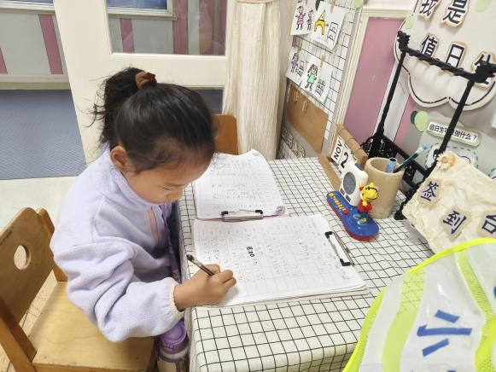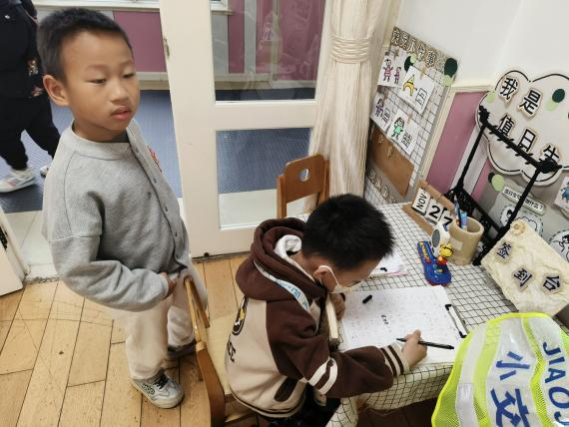

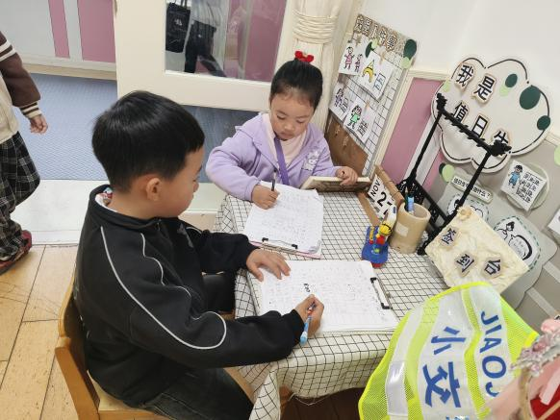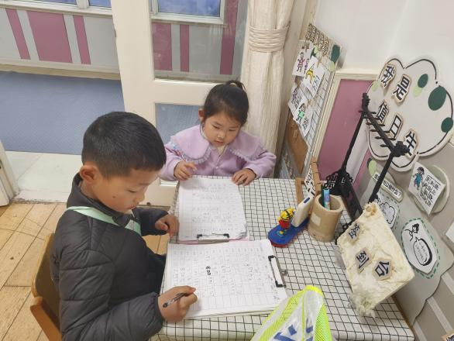

**活动二：区域游戏活动**

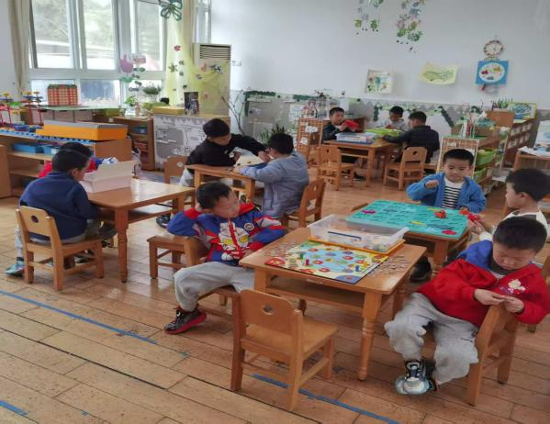今天天气原因，我们可以进行区域游戏喽。区域中的游戏材料也很是吸引孩子们的游戏欲望，于是孩子们根据各自的游戏计划进行区域选择。能主动选择游戏材料的孩子是：**高毅安、尹梁玥、宋梓煜、王颂雅、闫卓凡、张梓柠、谈千筠、顾书言、杨昊、周成旭、李沐祁、赵奕果、赵静姝、张俊哲、许择迅**，区域选择后再将区域的桌椅柜子调整成区域游戏模式。在游戏中大部分的孩子能够遵守区域游戏规则，遵守规则的是：**李恩熙、姚燚、孔佑泽、孔佑安。**专注的探索区域游戏材料，并从中有所发现有所收获的孩子是：**赵梦琪、顾书言、顾念楠、龚昕苒、叶书汐、王皓辰。**个别幼儿出现了不停更换游戏材料游戏目的性弱且游戏不够专注的现象。后期我们将根据幼儿游戏中的问题制定各区域游戏规则和游戏材料游戏玩法和规则的介绍。小伙伴之前也能主动相互帮助，有进步哦。

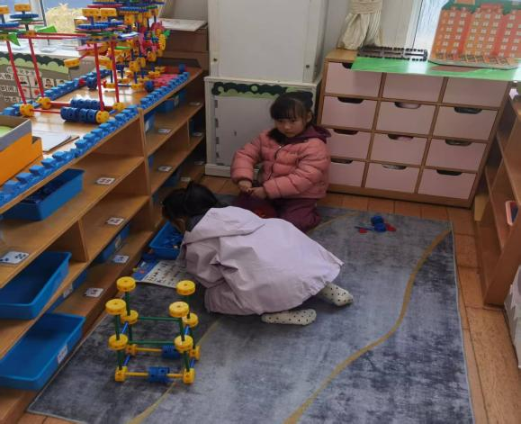

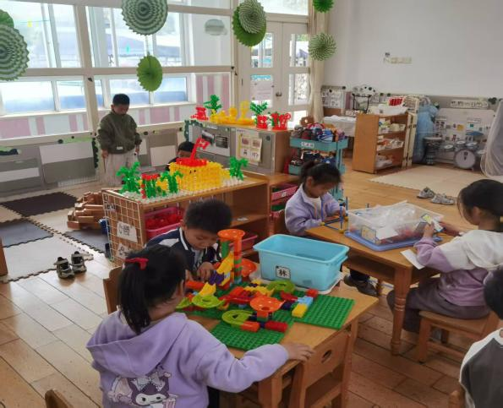

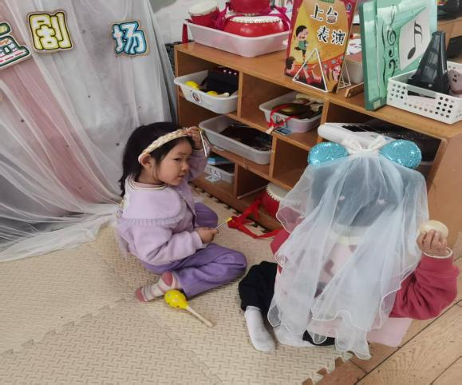

**活动三：香甜点心，真美味！**

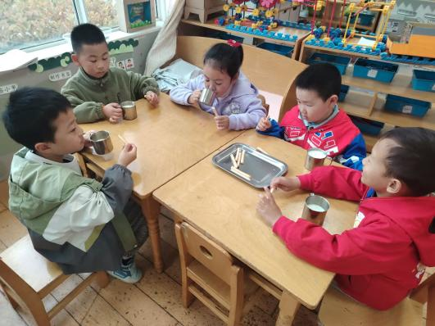我们一起小便盥洗，准备吃点心。今天上午，我们的点心是：点心、鲜牛奶。孩子们一口牛奶、一口点心，吃的可香了！知道一口牛奶一口点心，全都吃完，没有浪费的孩子是：**姚燚、王颂雅、赵梦琪、周成旭、孔佑泽、李沐祁、宋梓煜、杨昊、王诗航、李恩熙、高毅安、王皓辰**桌面比较整洁的孩子是：**闫卓凡、许择迅、孔佑安、顾书言、张梓柠、谈千筠、张俊哲、顾念楠、叶书汐、赵奕果、赵静姝、尹梁玥、龚昕苒**不愧是大班的哥哥姐姐了，有进步哦。吃完之后就可以准备学本领了哦。

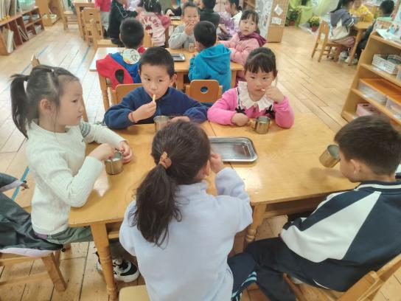

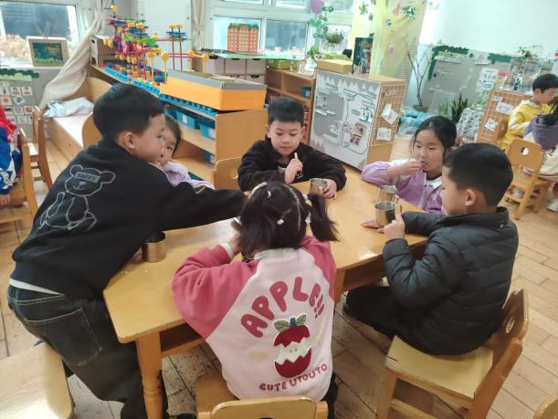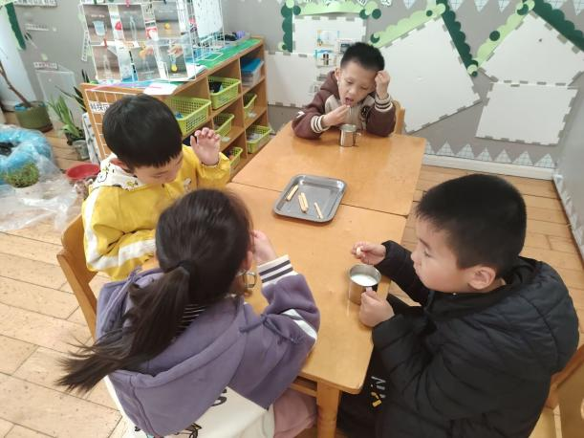

**活动四：语言——《傻小熊种萝卜》**

《傻小熊种萝卜》是一个诙谐幽默的童话故事。它主要讲述了傻小熊种了许多萝卜，却因为不知道萝卜长在地底下，而去买萝卜请朋友吃，最后通过朋友们的帮助拔出了许多大萝卜的故事。故事内容和生活内容非常贴近，故事里傻小熊憨态可掬的形象也受到孩子们的喜爱，傻小熊在故事里热情、讲信用的品格是需要学习的，但是也告诉孩子们遇到不明白的事情一定要向别人虚心请教的道理。

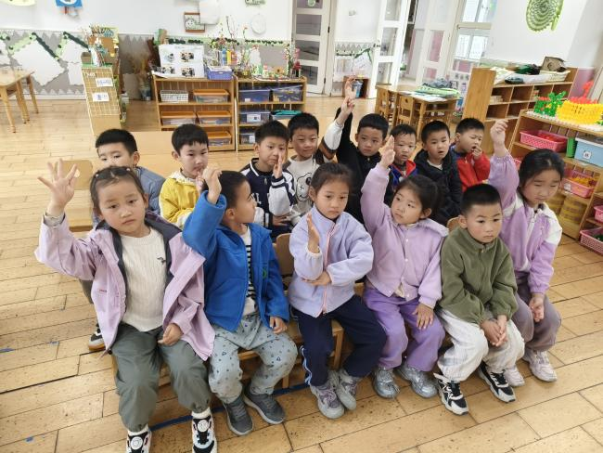班级中绝大部分孩子都生活在社区中，很少走进田野，对于庄稼地里农作物的事情知之甚少，像傻小熊一样的孩子也不在少数。同时大班的孩子语言表达能力有了很大的提高，能仔细观察图片，用自己清楚、完整的语句进行表达，但是也有小部分孩子参与讨论的积极性不高，语言表达不够清楚，词汇量不丰富。能能够借助图谱理解、记忆歌词，用自然的声音学唱歌曲的孩子有：**王颂雅、李恩熙、赵奕果、王诗航、王皓辰、赵静姝、杨昊、闫卓凡、顾念楠、张梓柠。**真棒！能感知歌曲欢快活泼的情绪特点，感受人们对春天的向往和快乐之情的孩子有：**高毅安、谈千筠、赵梦琪、叶书汐、龚昕苒、孔佑安、周成旭、张俊哲、顾书言、宋梓煜、许择迅、孔佑泽、姚燚、尹梁玥、李沐祁。**孩子们都是好样的！

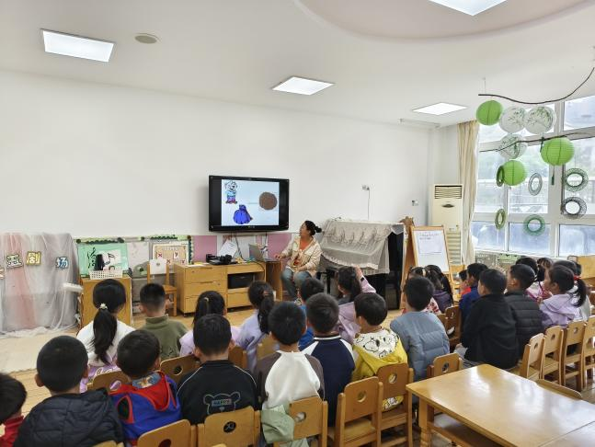

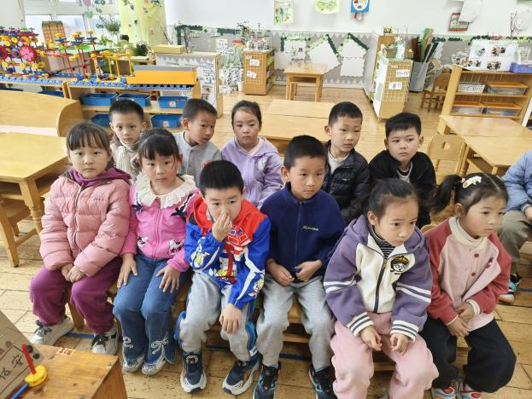

**活动五：午餐**

吃饭喽！**今天午餐是麦片饭、菠菜炒蘑菇、鳕鱼、香菜鸭血牛肉汤。**值日生各司其职，做好餐前帮厨工作！由于本学期值日生工作还未与孩子们共同商讨、选择、确定所以由各组小组长暂时承担餐前值日生工作。**高毅安、赵静姝、宋梓煜、谈千筠、赵梦琪、闫卓凡、顾念楠、顾书言、张梓柠、叶书汐、尹梁玥、龚昕苒**能够在吃饭前，安静等待小手不去碰桌子。**张俊哲、孔佑泽、姚燚、李恩熙**等小朋友盛饭的方法掌握的比较好，速度很快！**许择迅、孔佑安、王诗航、王颂雅、李恩熙**等小朋友吃饭的时候，能够遵守规则，安静就餐，吃完举手要喝汤！**王皓辰、赵奕果、杨昊、周成旭、李沐祁**等小朋友今天吃饭的速度变快了，有进步哦！后期我们将继续进行幼儿餐前菜品播报以及餐前故事讲述的活动，请大家及时关注。表扬宝贝们，继续保持！

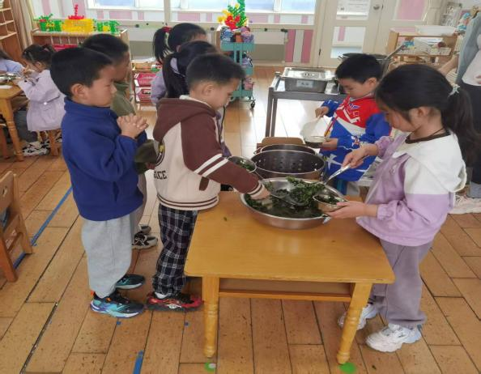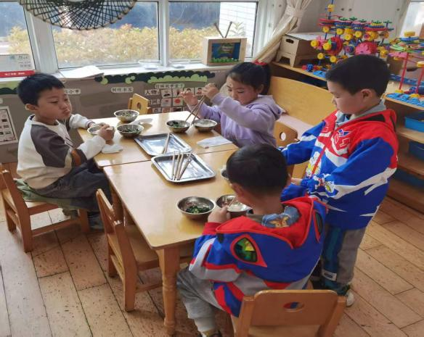

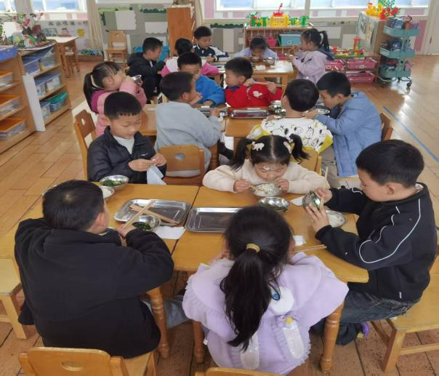

【**温馨提示**】

|  |
| --- |
| ★关于入园时间：幼儿8：00—8:10入园  ★关于幼儿的个人卫生：  部分幼儿的手指甲比较长，为了幼儿的健康与安全，请爸爸妈妈回家后进行修剪哦！  ★为了孩子们活动安全，在园期间，请将孩子们身上的金银首饰取下。 |

**—END—**

在一起的点滴都值得记录